Практическая работа по учебной практике № 1
ПМ 03 «Выполнение окраски волос» группа № 322
Тема занятия: Инструктаж по ТБ при окрашивании волос. Организация рабочего места, подготовительные работы перед окрашиванием волос. Отработка классических техник окрашивания согласно ИТК. Заключительные работы.
Задание № 1.
Выполнить первичное окрашивание волос перманентными красителями.
Формула окрашивания: А. Краситель 6.8 + оксидент 9% (1:2) Б.Краситель 6.44+оксидент 6% (1:1,5)
Исходный натуральный цвет 6 уровня.
№ | Методические указания | Схема
1. | Выделить волосы нижне-затылочной зоны пробором от уха до уха и нанести на эту зону состав. Отделяя пряди горизонтальными проборами и наносит на них краситель формулы А. | 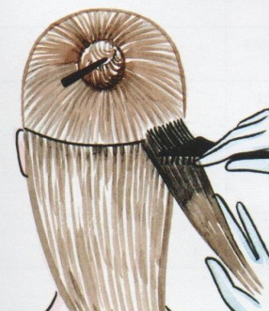
2. | Провести пробор от уха до уха через наивысшую точку головы. Разделить выделенную зону боковым пробором | 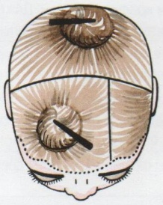
3. | Окрасить волосы вдоль краевой линии роста волос у лица составом формулы А, выделяя пряди толщенной 1 см. | 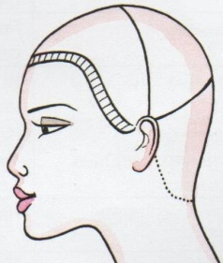
4. | Окрасить волосы теменной и височно- боковых зон, выделяя параллельные пряди чередуя составы формулы А и формулы Б. | 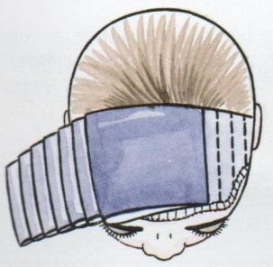
5. | Волосы верхней затылочной зоны разделить центральным вертикальным пробором на две части.  Выделяя диагональные пряди толщиной 0,5 см. и чередуя составы формул А и Б  Оставить состав на волосах на 35 мин. Затем смыть шампунем и ополоснуть кондиционером. | 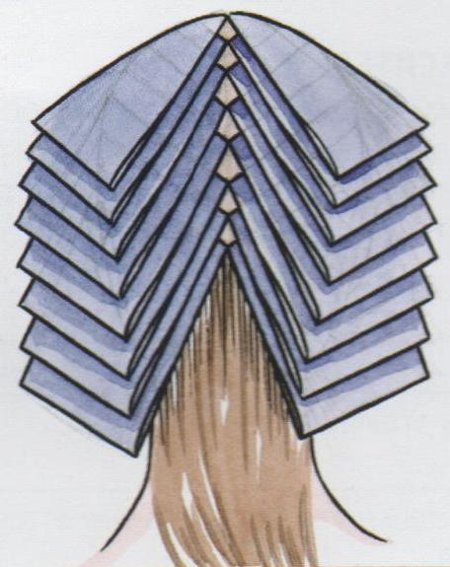
6. | Заключительный итог окраски волос. | 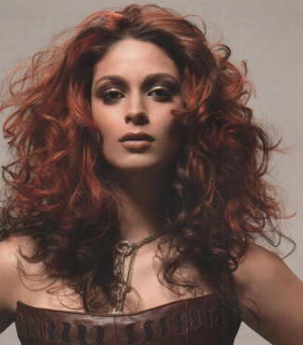
Ответить на вопросы по теме «Окраска волос»

- Перечислите основные виды работ, при которых изменяется цвет волос?
- Какие основные правила необходимо соблюдать при окрашивании волос первой группой красителей?
- Какое действие оказывают на волосы красителей третьей группы?
- В чём особенности окраска седых и обесцвеченных волос?
- Назначение микстонов и их приминение?

Составить отчёт по занятию и переслать на почту мастера п/о
В отчёте должно быть:
- Технологическая карта .
- Ответы на вопросы ( письменно)

Методические рекомендации по выполнению технологической карты.

По каждому пункту показанному на тех. карте, которая вам дана, вы выполняете работу и фотографируете. Эти фотографии вы вносите в тех. карту, которую составляете вы, вместо тех рисунков и описываете метод.указания. В тех. карте описываете подготовительные работы перед окраской и в конце заключительные работы после окраски. Работы выполнять на болванках .
На вопросы ответить чётко и понятно.

Мастер п/о Лотарева С.Е.

Практическая работа по учебной практике № 2
ПМ 03 «Выполнение окраски волос» группа № 322
Тема занятия: Подготовительные работы перед окраской. Выполнение первичного окрашивания натуральной базы волос с изменением тона и оттенка волос согласно ИТК и заключительные работы.
Задание № 2 Выполнить первичное окрашивание волос в виде солнечных бликов.
Исходный цвет натуральных волос 6,0
Формула окрашивания: А. Краситель 5.2 +оксидант 3% (1:2) Б. Краситель 8.03 + оксидант 9% (1:2). В. Краситель 6,8 +оксидант 6 % (1:2)
№ | Методические указания | Схема
1. | Средне- затылочную зону разделить на три зоны: центральную и две боковых диагональными проборами. | 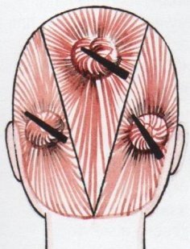
2. | Теменную и верхне-затылочную зону разделить на три зоны центральную и две боковых. Боковые зоны окрасить формулой А. | 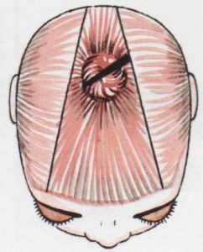
3. | Боковые зоны окрасить формулой А. | 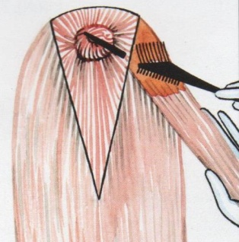
4. | В центральной зоне вдоль пробора выделить прядь ширенной 1 см. и окрасить ее формулой В и закрыть фольгой. | 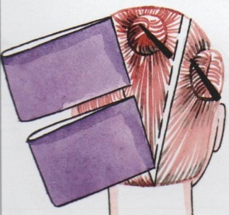
5. | Остальные волосы центральной зоны окрасить формулой Б.  Время выдержки краски на волосах после окраски последней пряди 25 мин. Затем смыть краситель и ополоснуть кондиционером. | 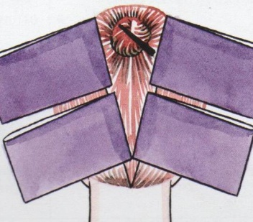
 | Итоговый вид окраски на волосах- солнечные блики. | 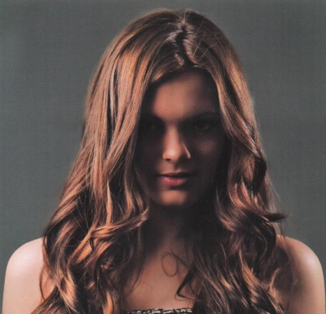
Ответить на вопросы по теме «Окраска волос»

1.Какие группы красителей применяются в парикмахерской?
2. Что такое пигмент?
3. Что такое первичная и вторичная окраска волос?
4.Какие окислительные эмульсии (оксидент) вы знаете?
5. Какое действие на волосы оказывают красители второй группы?

Составить отчёт по занятию и переслать на почту мастера п/о
В отчёте должно быть:
- Технологическая карта .
- Ответы на вопросы ( письменно)

Методические рекомендации по выполнению технологической карты.

По каждому пункту показанному на тех. карте, которая вам дана, вы выполняете работу и фотографируете. Эти фотографии вы вносите в тех. карту, которую составляете вы, вместо тех рисунков и описываете метод.указания. В тех. карте описываете подготовительные работы перед окраской и в конце заключительные работы после окраски. Работы выполнять на болванках .
На вопросы ответить чётко и понятно.

Мастер п/о Лотарева С.Е.

Практическая работа по учебной практике № 3
ПМ 03 «Выполнение окраски волос» группа № 322
Тема занятия: Подготовительные работы перед окраской. Выполнение классического мелирования горизонтальными проборами на различной длине волос при помощи фольги методом «штопка».
№ | Методические указания | Схема
1. | Затылочную зону разделяем на три зоны: две боковых и одну центральную. | 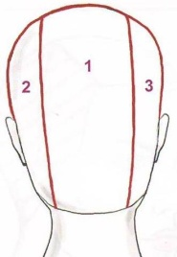
2. | Фронтальную зону разделяем на три зоны: две височные и теменную зону. | 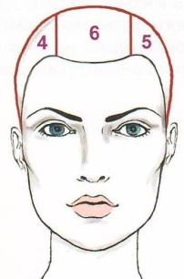
3. | Набор прядей начинают с верхней части центральной затылочной зоны. Отделяя пряди горизонтальными проборами и делаем штопку, затем наносим осветляющий состав. | 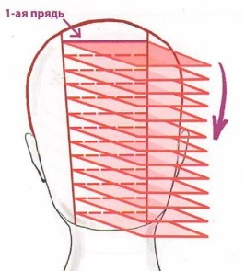
4. | Также сверху в низ набирают пряди на боковых затылочных зонах. | 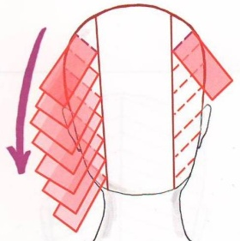
5. | Волосы височно- боковых зон окрашивают аналогично. | 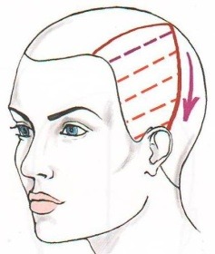
 |  | 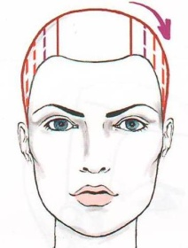
6. | В последнюю очередь выполняется мелирование на теменной зоне. Пряди выделяют горизонтальными проборами, двигаясь от пробора от уха до уха ко лбу. | 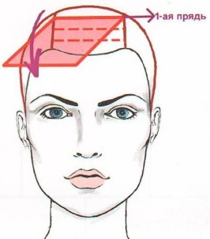

Ответить на вопросы по теме «Окраска волос»

- Какое действие оказывают перманентные красители на волосы?
- Действие обесцвечивающих красителей на волосы?
- Что такое фон осветления?
- Принцип действия семи- перманентных красителей?
- Принцип действия деми- перманентных красителей?

Составить отчёт по занятию и переслать на почту мастера п/о
В отчёте должно быть:
- Технологическая карта .
- Ответы на вопросы ( письменно)

Методические рекомендации по выполнению технологической карты.

По каждому пункту показанному на тех. карте, которая вам дана, вы выполняете работу и фотографируете. Эти фотографии вы вносите в тех. карту, которую составляете вы, вместо тех рисунков и описываете метод.указания. В тех. карте описываете подготовительные работы перед окраской и в конце заключительные работы после окраски. Работы выполнять на болванках .
На вопросы ответить чётко и понятно.

Мастер п/о Лотарева С.Е.

Практическая работа по учебной практике № 4
ПМ 03 «Выполнение окраски волос» группа № 322
Тема занятия: Подготовительные работы перед окраской. Выполнение классического мелирования вертикальными проборами на различной длине волос. Заключительные работы.
Метод набора прядей « Вуаль».
№ | Методические указания |  | Схема
1. | Волосы разделяем на шесть зон | 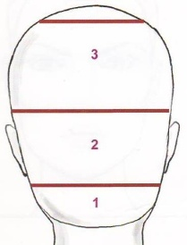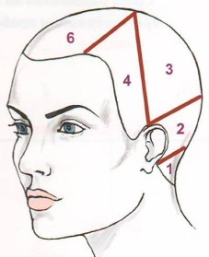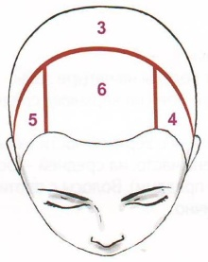
2. | Пряди набирают в направлении от краевой линии роста волос к макушке. Первую прядь располагают на нижней затылочной зоне по центральному вертикальному пробору. |  | 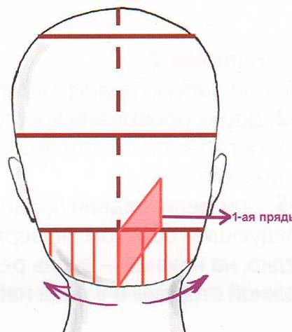
3. | Все остальные пряди набирают двигаясь от центрального пробора на затылке к лицу. |  | 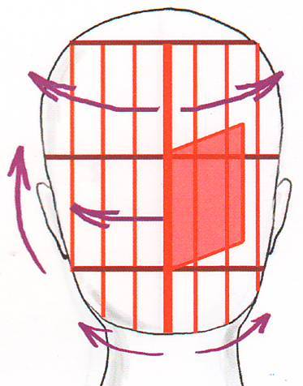
4. | Волосы височно-боковых зон отделяют друг от друга также вертикальными проборами. |  | 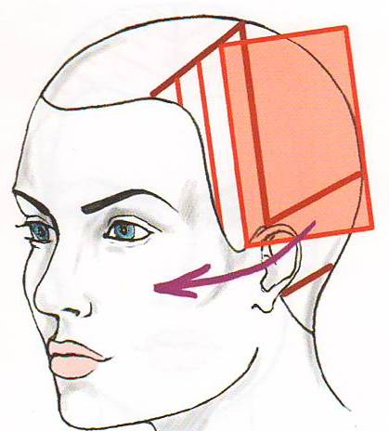
5. | Волосы на теменной зоне набирают горизонтальными проборами начиная с темени. |  | 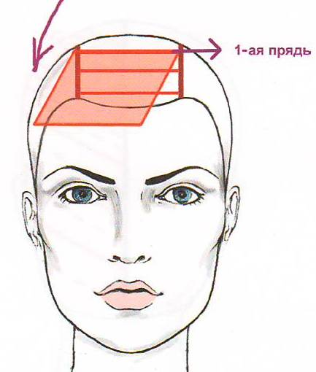

Ответить на вопросы по теме «Окраска волос»

1.Факторы влияющие на результат обесцвечивания?
2.Как определяют время воздействия обесцвечивающего препарата на волосы?
3. Для чего применяются микстоны?
4.Чем отличается осветление от обесцвечивания?

Составить отчёт по занятию и переслать на почту мастера п/о
В отчёте должно быть:
- Технологическая карта .
- Ответы на вопросы ( письменно)

Методические рекомендации по выполнению технологической карты.

По каждому пункту показанному на тех. карте, которая вам дана, вы выполняете работу и фотографируете. Эти фотографии вы вносите в тех. карту, которую составляете вы, вместо тех рисунков и описываете метод.указания. В тех. карте описываете подготовительные работы перед окраской и в конце заключительные работы после окраски. Работы выполнять на болванках .
На вопросы ответить чётко и понятно.

Мастер п/о Лотарева С.Е.

